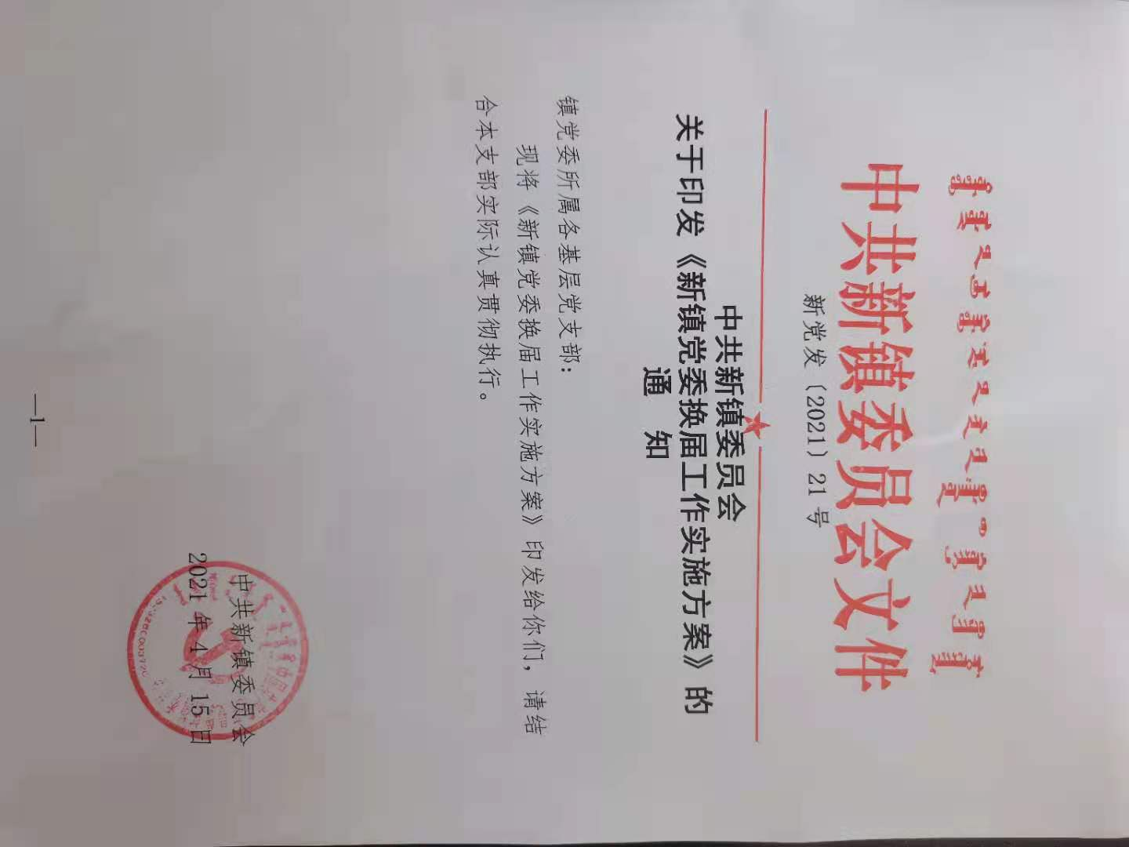 新镇党委换届工作实施方案

按照自治区党委、通辽市委、旗委的总体部署，为切实做好我镇党委换届工作，根据奈曼旗委《关于认真做好苏木乡镇领导班子换届工作的通知》（奈党发〔2021〕6号）文件精神，结合工作实际，制定如下实施方案。
一、总体要求
高举中国特色社会主义伟大旗帜，坚持以习近平新时代中国特色社会主义思想为指导，全面贯彻党的十九大和十九届二中、三中、四中、五中全会精神，深入贯彻习近平总书记关于内蒙古工作重要讲话重要指示精神，增强“四个意识”、坚定“四个自信”、做到“两个维护”，坚持和加强党的全面领导，坚持和完善人民代表大会制度、中国共产党领导的多党合作和政治协商制度以及民族区域自治制度，深入贯彻新时代党的建设总要求和新时代党的组织路线，绘出好蓝图、选出好干部、配出好班子、树立好导向、形成好气象，把我镇领导班子建设成为忠实践行习近平新时代中国特色社会主义思想的坚强领导集体，为统筹推进“五位一体”总体布局、协调推进“四个全面”战略布局，坚定不移走好以生态优先、绿色发展为导向的高质量发展新路子，顺利完成“十四五”规划和二〇三五年远景目标提供坚强组织保证。
二、工作原则
坚持党中央集中统一领导，以党的政治建设为统领，发挥党委总揽全局、协调各方的领导作用，坚决贯彻和实现党组织意图，确保换届工作正确方向。坚持发扬民主，贯彻民主集中制，尊重和保障选民和代表委员的民主权利，扩大和完善有序有效政治参与。坚持依法按章办事，自觉维护党内法规、国家法律、政协章程的严肃性和权威性，按程序开展各项工作，善于运用法律法规和政协章程解决问题。坚持德才兼备、以德为先、任人唯贤，落实好干部标准，以正确用人导向引领干事创业导向。坚持全面从严治党，严明纪律规矩，推动形成良好政治生态。坚持换届工作统筹同步，强化系统观念，突出问题导向，注重分类指导，保证换届工作健康平稳有序进行。
三、目标任务
（一）绘出思路清措施实的好蓝图。围绕实现“十四五”规划目标，认真做好回顾总结，深入进行现实分析，顺应经济发展新常态的内在要求，统筹好全面规划与突出重点，与时俱进地丰富完善发展思路，形成一个凝聚集体智慧、反映群众意愿、引领地区发展的好报告。
（二）选出忠诚干净担当的好干部。坚持党管干部原则，严格按照新时期好干部标准，大力选拔理想信念坚定，能够自觉树牢“四个意识”，坚定“四个自信”，做到“两个维护”，能够适应和引领经济发展新常态，懂专业、善治理、敢担当、作风正，具有新发展理念的好干部。
（三）配出结构优功能强的好班子。着眼于事业发展和领导班子长远建设需要，综合考虑年龄、经历、性别、民族、专业、性格、气质等方面因素，统筹把握不同年龄干部梯次配备比例，通盘考虑少数民族干部、女干部和年轻干部配备，切实增强班子整体合力。
（四）换出心齐气顺劲足的好面貌。加强思想政治工作和宣传工作，教育引导广大党员增强党性观念、大局观念、组织观念，树立政治意识、大局意识、核心意识、看齐意识，宣传本地区经济社会发展和党的建设成就，营造良好政治生态和从政环境，形成团结奋进的好局面。
（五）选出能尽责善议事的好代表。严格代表的标准和资格条件，注重代表的政治性和代表性，突出政治标准和道德品行要求，优化代表结构，注重代表的专业知识和议事能力，适当提高基层一线代表特别是工人、农牧民代表比例，保证妇女代表和少数民族代表比例。
四、时间安排
按照自治区党委、通辽市委、奈曼旗委的要求，统筹安排新镇党委换届工作进度和时间安排。
（一）呈报召开党代会的请示。在4月20日前向旗委呈报召开党代会的请示。
（二）呈报换届人事安排的请示。镇党委在5月10日前向旗委呈报换届人事安排的请示。
（三）召开党代会。经本届党委会研究决定，拟定于2021年5月28日召开中国共产党新镇第十四次代表大会，会期两天。
五、方法步骤
根据工作目标任务及时间安排要求，镇党委换届工作大体分为四个阶段。
（一）前期准备阶段（4月18日前）
1、传达会议精神。镇党委召开党委会，传达学习换届工作会议和换届培训会议精神，切实提高思想认识，明确任务重点，掌握政策要求，把思想和行动统一到上级党委的要求部署上来。
2、研究制定换届方案。根据奈曼旗委《关于认真做好苏木乡镇领导班子换届工作的通知》（奈党发〔2021〕6号）文件精神，结合新镇实际，认真研究起草换届工作指导文件和换届工作方案，上报旗委组织部审核。
3、打好换届工作基础。深入开展党组织关系摸排、党员登记等工作，摸清底数，为党代表选举和党委换届工作打好基础。
4、成立换届工作机构。镇党委召开党委会，审定换届方案和领导机构、工作机构组成。
（二）组织实施阶段（4月l8日— 5月27日）
1、全面动员部署。组织召开换届工作会议，对党委换届工作作出安排部署，明确具体政策和有关要求。换届工作会议后，召开党委换届工作业务培训会议，做好换届工作政策解读和相关问题解答。全镇换届工作会议在4月20日召开。
2、做好换届纪律宣传和监督。按照旗委《苏木乡镇领导班子换届督查指导工作方案》要求，镇党委成立10个督查组，对选举单位进行监督检查。
3、成立党代会筹备机构。镇党委召开党委会，审定党代会筹备工作方案，研究大会筹备工作有关事宜，对召开党代会的时间、指导思想、大会议程、代表的名额、构成比例、分配原则、产生办法，党委、纪委组成人员名额，党委委员和书记、副书记名额等提出原则性意见。会后与旗委组织部进行沟通汇报。成立党代会筹备工作领导机构、工作机构（同新镇党委换届选举工作领导机构、工作机构），按照换届工作进度时间安排和党内法规的规定，统筹开展人事安排、文件起草、会务准备和宣传动员等工作。
- 呈报第一次请示。镇党委召开党委会，讨论关于召开党代会的决议（草案）及其说明，研究召开党代会的有关事宜。表决通过召开党代会的决议（草案），以党委名义向旗委呈报关于召开党代会的请示。镇党委对各党支部的请示进行初步审查，提出批复意见，报请党委集体讨论同意后，下发批复文件。
5、开展党代表推荐和选举。成立代表选举工作小组（同新镇党委换届选举工作领导机构、工作机构），负责组织、指导选举单位选举代表，对代表资格进行初步审查，起草选举办法，编制代表名册等工作。召开代表选举工作会议，部署代表选举工作，划分选举单位、分配代表名额、明确代表标准条件。选举单位采取自下而上、自上而下、充分酝酿协商的办法，广泛听取党员和群众的意见建议，根据多数党组织或多数党员的意见，按照一定的差额比例，提出候选人推荐人选名单，并与上级党委沟通。选举单位根据上级党委提出的代表构成比例要求，按照一定的差额比例，提出代表候选人初步人选，在广泛征求意见和考察的基础上，召开党的委员会全体会议，讨论确定代表候选人预备人选名单，报上级党委审查，并在一定范围内公示。选举单位召开党代会，在充分讨论酝酿的基础上，根据多数选举人的意见确定候选人，按照不低于上届代表选举的差额比例进行选举，选举结果报上级党委审批。
6、呈报第二次请示。镇党委召开党委会，研究确定党委换届人事安排方案，并向上级党委呈报新一届党委、纪委组成人员候选人预备人选的请示。旗委对苏木乡镇党委呈报的新一届党委、纪委组成人员候选人预备人选的请示进行审核并批复。镇党委在5月lO日前向旗委呈报新一届党委、纪委组成人员候选人预备人选的请示。
7、做好报告起草工作。党委、纪委主要领导分别主持起草党委工作报告、纪委工作报告，经过认真讨论、广泛征求意见建议后，提请党委会讨论通过，形成正式报告。纪委工作报告提交党委会讨论前，要先提交纪委会讨论通过。起草需要大会通过的有关决议（草案），党费收缴、使用和管理情况的报告，关于人事安排意见的说明，代表资格审查报告（草案），大会和党委、纪委第一次全体会议选举办法（草案）。编制代表名册、大会日程（草案），提出代表编团（组）的意见。
8、做好会议宣传工作。对会前、会中、会后宣传工作进行安排部署，围绕不同重点做好会前和会议期间的宣传报道工作。
9、发出召开党代会通知。镇党委召开党委会，听取党代会筹备工作情况汇报，研究召开本届党的委员会最后一次全体会议有关事宜，研究以党委名义提交大会预备会议通过的有关文件。审议通过提交大会的党委工作报告（草案）、纪委工作报告（草案），酝酿新一届党委委员和纪委委员候选人预备人选建议名单，研究确定出席旗级党代会代表候选人预备人选建议名单。会后以党委名义下发召开党代会的通知。镇党委在5月20日前召开最后一次党委会。
（三）召开会议阶段（5月31日前）
1、预备会议。召开代表团召集人会议，简要介绍大会筹备工作情况，布置酝酿大会议程（草案），推选代表团正副团长、酝酿大会主席团、秘书长、代表资格审查委员会（小组）、代表提案审查委员会（小组）建议名单。召开代表团第一次会议，传达召集人会议精神，推选代表团正副团长，酝酿讨论大会主席团、秘书长、代表资格审查委员会（小组）、代表提案审查委员会（小组）建议名单和大会议程。召开预备会议，向参加会议代表介绍大会筹备情况，通过大会主席团、秘书长、代表资格审查委员会（小组）、代表提案审查委员会（小组）名单，通过大会议程和其他需要确认的事项。召开代表资格审查委员会（小组）会议，审议代表资格审查报告（草案）。召开大会主席团第一次会议，审议通过大会日程、代表资格审查报告（草案），审议通过大会执行主席分组、列席人员等名单及其他需要确定的事项，酝酿产生主席团常务委员会。
2、正式会议。举行大会开幕式，听取党委、纪委工作报告。审议党委、纪委工作报告，酝酿讨论党委委员、纪委委员和出席旗级党代会代表候选人预备人选，讨论党委和纪委工作报告决议（草案）、大会选举办法（草案）、有关建议人选名单和其他决议（草案）、文件等。收集代表提案，分类汇总，形成代表提案审查报告（草案）。组织大会选举产生新一届党的委员会、纪律检查委员会和出席旗级党代会代表。举行大会闭幕式，通过大会各项决议。
3、召开新一届党委全体会议和纪委全体会议。先召开新一届纪委全体会议，选举产生纪委书记、副书记。再召开新一届党委全体会议，选举产生党委书记、副书记，通过纪委第一次全体会议选举结果。
（四）总结阶段（6月10日前）
1、呈报总结报告。做好大会全面总结工作，对换届人事安排和大会选举工作、会务工作、大会宣传等工作进行总结，形成党委和纪委领导班子选举结果报告、出席旗级党代会代表选举结果报告、严肃换届纪律工作情况报告，呈报上级党委审批。
2、资料收集归档。对换届工作和会议期间形成的各类文件、讲话、方案、通知等资料进行收集整理，做好立卷归档工作。
六、组织领导
l、加强组织领导，明确职责分工。镇党委要切实加强对换届工作的统一领导，真正把党委的主体责任、党委书记的第一责任人责任、纪委的监督责任落实到位。镇党委换届领导小组要充分发挥职能，认真做好各项具体工作的推进和指导，当好党委的参谋助手。换届领导小组下设各工作组要明确分工、密切配合，加强协调，齐心协力为党委换届工作保驾护航。
2、严肃换届纪律，加强督查指导。要把正风肃纪牢牢抓在手上，认真执行上级关于加强换届风气监督的通知精神，坚决落实“十严禁”的要求，严明政治纪律和政治规矩，严肃组织人事纪律，严格干部工作程序，决不允许违背组织决定搞阳奉阴违、团团伙伙等行为，把纪律挺在前面，把工作做在前面，以铁的纪律保证换届工作健康进行。
3、突出舆论宣传、强化思想引导。充分发挥各类媒体的作用，加强正面宣传和舆论引导，加大对新当选党代表中优秀人物的宣传，突出正能量，防止不当炒作，营造良好舆论环境。深入细致做好思想政治工作，教育引导领导干部讲政治、顾大局、守规矩，正确对待个人进退留转和选举结果，自觉服从组织安排，确保换届期间各项工作的平稳推进。
附：新镇党委换届工作组织机构名单

新镇党委换届选举工作组织机构名单

组 长：刘亚刚 镇党委书记
副组长：同力嘎 镇党委委员、人大主席
王德祥 镇党委副书记、政府镇长
王 鹏 镇党委副书记、工会主席
成 员：赵 岩 镇党委委员、纪委书记
邰振宇 镇政府副镇长
蒲志军 镇党委委员、武装部部长、政府副镇长
于向辉 镇党委委员、镇政府副镇长
刘书江 镇党委委员、宣传委员
包小敏 镇党委委员、组织委员、统战委员
张树忠 镇农业技术推广和保障中心
卢伟华 镇综合行政执法局局长
李文修 镇党群服务中心副主任
镇党委换届工作领导小组下设组织组、会务组、宣传组、监督组、维稳组。
组织组
组 长：王 鹏（兼）
成 员：包小敏、刘书江、李文修、张丽莹、王俊期、衣东旭、各嘎查村包村干部
职 责：负责进行代表选举工作指导，起草党代会报告以及换届选举工作有关材料。
会务组
组 长：邰振宇（兼）
成 员：吴凤学、代金鸽、闫国才、徐庆花、于爱青
职 责：1、负责与会人员座位、主席台座次安排和会场布置；代表证、座位牌制作发放；2、负责大会通知、大会报到、签到、人数统计，并向执行主席报告到会人数；3、负责打出大会会标；4、负责购买文件袋、笔记本和笔；5、负责材料装订、管理、分发；6、负责对与会人员的服务；7、办理大会秘书处交办的其它事项。
宣传组
组 长：刘书江（兼）
成 员：厚花菊、衣东旭、史超蕊
职 责：1、负责“国歌”“国际歌”光盘的准备、按时播放；2、调试好话筒、音响设备，调试好DVD；3、负责大会期间的照相、录像及大会的宣传报导；4、办理大会秘书处交办的其它事项。
监督组
组 长：赵 岩（兼）
成 员：张志远、包晓云、王凤华
职 责：对换届工作进行全程监督，营造风清气正的换届环境。
安全保卫和医务组
组 长：蒲志军（兼）、于向辉（兼）
成 员：刘东辉、王海龙、张利、常兴旺、田立信、高玉、蒲瑞文
职 责：1、负责会场的安全保卫工作；2、负责处理来信来访等其它事项；3、负责大会期间的交通安全；4、负责突发健康问题的处理以及疫情防控工作；5、办理大会秘书处交办的其它事项。

